Организация анализа бухгалтерской отчетности

План:

1. Система экономической информации. Виды источников информации. Принципы и порядок формирования экономической информации в аналитических целях.
2. Бухгалтерская отчетность как информационная база экономического анализа.
3. Организация и планирование аналитической работы. Документальное оформление резуль­татов анализа.
4. ВОПРОС.

Информация (лат. -informatio) - разъяснение, осведомление, изложение.

Имеется двоякая связь между предметом экономического анализа и информацией: с одной стороны, анализ выступает потребителем информации, с другой - её источником. При этом рас­ширение информационного обеспечения позволяют углубить выводы аналитической работы. Именно этим определяется огромная роль информации в анализе.

Объективность аналитических выводов в решающей мере зависит от качества информацион­ного обеспечения.

Система экономической информации - совокупность сведений о финансово­хозяйственной деятельности экономических субъектов.

Система экономической информации современного предприятия крайне неоднородна и сложна. К тому же отчетливо проявляется тенденция к ее дальнейшему усложнению. При этом наряду с систематическим ростом объема информации ощущается нехватка ее для принятия управленческих решений.

Для проведения разных видов экономического анализа используется разный набор источни­ков информации и различное их соотношение. Но именно комплексное использование источников информации и их правильное сочетание способствуют достижению целей анализа.

Таблица 1 - Виды источников экономической информации.

|  |  |  |  |
| --- | --- | --- | --- |
| № | Группа | Состав | Характеристика |
| 1 | Плановые | Данные планов, смет, про­ектов и др. | Документы, отражающие целевые показатели де­ятельности предприятия на отчетный период. |
| 2 | Учетные | Данные бухгалтерского, управленческого, налого­вого и статистического учета и отчетности | Документы регламентированного характера, объ­ективно отражающие результаты хозяйственной деятельности предприятия за отчетный период. |
| 3 | Внеучет-  ные | Нормативно-правовые ак­ты, хозяйственные дого­воры, научно-техническая информация и др. | Документы, регламентирующие финансово­хозяйственную деятельность предприятия, а так­же данные, характеризующие изменение внешней среды функционирования предприятия. |

Все виды источников взаимосвязаны между собой и дополняют друг друга. При отсутствии отдельной группы информационных источников качество и глубина проводимого анализа снижа­ется, поскольку нет возможности выполнить некоторые задачи. Так наличие плановых и учетных данных позволяет проанализировать динамику показателей, а внеучетные сведения помогают определить причины этой динамики.

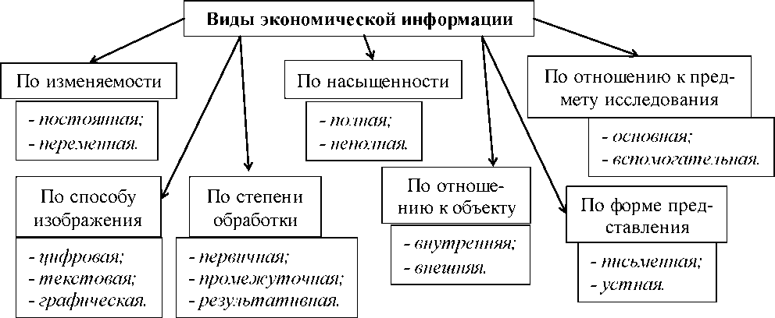

Рис. 1 Классификация экономической информации.

Информационная система анализа должна формироваться и совершенствоваться с учетом перечисленных ниже требований, что является необходимым условием повышения действенности и эффективности анализа.

Таблица 2 - Требования к экономической информации.

|  |  |  |
| --- | --- | --- |
| №  п/п | Наименование | Характеристика |
| 1 | Полнота | Вся система экономической информации должна соответствовать по­требностям анализа, то есть обеспечивать поступление всех необходи- |

|  |  |  |
| --- | --- | --- |
|  |  | мых данных; поэтому эту систему нужно постоянно пересматривать и совершенствовать |
| 2 | Понятность | Простота построения информации и доступность ее для понимания |
| 3 | Объективность | Соответствие данных действительности |
| 4 | Единство | Информация, поступающая из разных источников, должна соответство­вать; отсюда - необходимо устранять дублирование информации |
| 5 | Оперативность | Информация должна поступать к аналитику своевременно; нужно ис­пользовать новейшие средства связи, дистанционную передачу данных |
| 6 | Сопоставимость | Возможность сравнительной оценки данных за счет соответствия перио­дов, единиц измерения и др. |

Соблюдение требований к информации возможно только при соответствующей подготовке данных к анализу. Процесс подготовки информации к анализу включает в себя:

1. Выявление информационных потребностей исходя из целей анализа;
2. Проверку содержания и качества информации (выборочный пересчет, инвентаризация, вза­имная увязка показателей);
3. Обработку и изучение информации (разработка системы показателей, построение аналитиче­ских таблиц, упрощение цифровых данных).

В современных условиях с целью повышения эффективности анализа внедряется всесторон­няя обработка информации на ЭВМ. Для этого на предприятии могут формироваться базы данных, содержащие достаточные сведения и возможность дополнения этих сведений. При этом возникает необходимость обеспечения сохранности и конфиденциальности таких сведений.

Аналитическая обработка информации включает формирование системы показателей, изу­чение которых требуется для достижения целей проводимого анализа.

Система показателей - упорядоченное множество показателей каждый из которых дает качественную и количественную характеристику определенной стороны деятельности хозяйств у- ющего субъекта.

Все показатели взаимосвязаны (это вытекает из реально существующих связей между эко­номическими явлениями, которые они описывают), но не дублируют друг друга. При этом они об­ладают свойствами сводимости и делимости.

Анализ предполагает систематизацию показателей, потому что совокупность показате­лей, какой бы исчерпывающей она ни была, без учета их взаимосвязи, соподчиненности, не может дать настоящего представления об эффективности хозяйственной деятельности.

Классификация показателей анализа (выборочно):

1. По способу исчисления: абсолютные (в основном, содержатся в исходной информации для анализа) и относительные (рассчитываются уже в процессе анализа; имеют первостепенное значение для оценки эффективности).
2. По получаемым характеристикам: количественные и качественные.
3. По степени обобщения: обобщающие (характеризующие хозяйственный процесс в целом) и частные (характеризующие отдельные стороны этого процесса).
4. ВОПРОС.

Ведущая роль в информационном обеспечении анализа принадлежит бухгалтерской (фи­нансовой) отчетности. На ее основе проводится как внешний, так и внутренний экономический анализ. При этом для внешних пользователей бухгалтерская отчетность - единственный офици­альный источник для анализа.

Бухгалтерская (финансовая) отчетность - информация о финансовом положении эконо­мического субъекта на отчетную дату, финансовом результате его деятельности и движении де­нежных средств за отчетный период, систематизированная в соответствии с установленными тре­бованиями.

Бухгалтерская отчетность составляется предприятием в соответствии с требованиями зако­нодательства (ФЗ №402-ФЗ «О бухгалтерском учете», ПБУ 4/99 «Бухгалтерская отчетность орга­низации», Приказ МФРФ от 02.07.2010г. №66н «О формах бухгалтерской отчетности организа­ций»). Годовая отчетность представляется в налоговые и статистические органы предусмотренные сроки - не позднее 3 месяцев после окончания отчетного года. Остальные пользователи получают отчетность из официальных источников (места публикации - журналы, сайты) или по запросу.

Каждая форма бухгалтерской отчетности позволяет решать определенные аналитические задачи в силу особенностей содержания.

Таблица 3 - Характеристика бухгалтерской отчетности организации

|  |  |  |  |
| --- | --- | --- | --- |
| №  п/п | Наименование и номер формы | Содержание формы | Аналитические возможности |
| Основные формы | | | |
| 1 | Бухгалтерский  баланс | Перечень активов и обяза­тельств организации | Оценка структуры и динамики иму­щества и источников его формирова­ния; анализ ликвидности, платеже­способности и финансовой устойчи­вости. |
| 2 | Отчет о финан­совых результа­тах | Перечень доходов, расходов, финансовый результат | Оценка структуры, динамики и каче­ства финансовых результатов; опре­деление показателей рентабельности. |
| 3 | Отчет о целевом использовании полученных средств | Поступление и выбытие целе­вых средств по источникам поступления и направлениям выбытия | Анализ структуры и динамики по­ступивших и использованных средств общественной организации |
| Приложения к основным формам | | | |
| 4 | Отчет об изме­нениях капитала | Наличие на начало года и движение в течение года уставного, добавочного, ре­зервного капитала | Анализ структуры и динамики соб­ственного капитала; расчет и оценка чистых активов. |
| 5 | Отчет о движе­нии денежных средств | Поступление и выбытие де­нежных средств в разрезе те­кущей, инвестиционной и фи­нансовой деятельности | Анализ денежных потоков организа­ции. Оценка достаточности денеж­ных средств. |
| 6 | Пояснения к ба­лансу и отчету о финансовых ре­зультатах | Наличие на начало года и движение в течение года всех видов активов и обязательств | Углубленный анализ эффективности использования основных и оборот­ных фондов, структуры расходов и обязательств. |
| Дополнительные документы | | | |
| 7 | Пояснительная  записка | существенная информация об организации, ее финансовом положении, сопоставимости данных за отчетный и пред­шествующий ему годы, мето­дах оценки и существенных статьях бухгалтерской отчет­ности. | Расширение информации для анали­за, определение причин изменения результатов ФХД, поиск резервов повышения эффективности деятель­ности. |
| 8 | Аудиторское за­ключение | Сведения о степени достовер­ности отчетности |

Внутренняя бухгалтерская информация дополняется данными производственного и управ­ленческого учета.

Производственный учет - система учета данных, характеризующих объем производимой продукции, ее качество, изменение основных факторов производства и их использование. Эта ин­формация формирует представление об экономическом потенциале организации и его использо­вании.

Управленческий учет - интегрированная система учета затрат (расходов) и доходов, нор­мирования и планирования, которая систематизирует информацию для принятия управленческих решений и координации направлений стратегического развития предприятия. Управленческий

учет не регламентируется государством, его организация, порядок и методы определяет руковод­ство организации. Данные качественно организованного управленческого учета позволяют вы­явить области наибольшего риска и слабые стороны деятельности, убыточные виды продукции и др.

На данный момент существуют некоторые проблемы использования отчетности для анали­за. Основное место в соотношении двух наук (бухучета и анализа) отводится учету. Поэтому ана­литикам приходится подстраиваться под информацию, формируемую в результате бухучета. То есть содержание анализа определяется организацией учета. Однако у анализа и учета одна задача - повышение эффективности деятельности предприятия. Приоритет в решении этой задачи принад­лежит анализу, что приводит к выводу о том, что бухучет должен подстраиваться под нужды ана­лиза, позволит избежать как недостатка, так и перенасыщенности данных.

К сожалению, процесс реформирования бухгалтерского учета в РФ привел к сокращению информативности отчетности предприятия за счет сокращения ее статей и отмены необходимости составлять пояснительную записку. Это уменьшает глубину проводимого анализа для внешних пользователей.

3 ВОПРОС.

Организация аналитической работы на предприятии определяется особенностями вида и масштабов деятельности. Экономический анализ входит в обязанности не только экономических служб, но и технических отделов (энергетических, технологических).

Требования к организации экономического анализа на предприятии:

1. Научный характер анализа.
2. Обоснованное распределение обязанностей по проведению анализа между отдельными пользователями.
3. Эффективность аналитического исследования (затраты на проведение анализа должны быть наименьшими при оптимальной глубине и комплексности).
4. Унификация аналитической работы (применение универсальных методик, специально раз­работанных таблиц).

Организация анализа на предприятии предполагает разработку комплексного плана анали­тической работы, где приводится график отдельных аналитических исследований, круг вопросов, субъекты анализа, схема аналитического документооборота.

Аналитическая работа на предприятии подразделяется на отдельные организационные эта­пы.

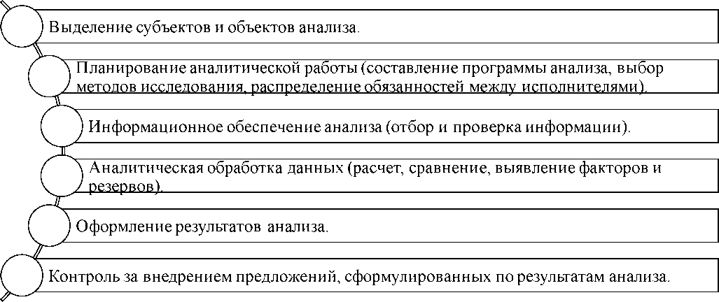

Рис. 2. Этапы экономического анализа.

Результаты анализа могут оформляться различной документацией, которая может иметь как текстовое, так и табличное представление. Законодательных требований к такой документации нет, но она должна давать представление о динамике, структуре и причинах изменения показате­лей, может содержать таблицы, графики, диаграммы.

Таблица 4 - Виды документов, составляемых по результатам анализа.

|  |  |  |
| --- | --- | --- |
| № | Наименование | Характеристика |
| 1 | Пояснительная  записка | Обычно составляется при направлении результатов анализа в вышестоя­щую организацию; кроме результатов анализа содержит подробную ха­рактеристику предприятия, особое внимание уделяется предложениям, которые должны быть обоснованными. |
| 2 | Справка | Составляется, если результаты анализа предназначены для внутрихозяй­ственного использования; ее содержание более конкретно, акцентировано на недостатках и резервах; здесь опущена общая характеристика пред­приятия; |
| 3 | Заключение | Составляется, если анализ проводится вышестоящими органами управле­ния, отличается краткостью. Обычно в нем констатируется факт и делает­ся вывод об эффективности, но не приводятся предложения. |

Аналитическая обработка информации достаточно трудоемка и требует применения средств автоматизации на различном уровне - от механизации вычислений до применения ком­плексных учетно-аналитических программ. Это позволяет интегрировать процесс обработки ин­формации и принятия управленческих решений.

Развитие автоматизации систем управления проходило в конце 20 века и было обусловлено последовательным появлением следующих средств автоматизации:

* Продукты ERP-класса (Enterprise Resource Planning- планирование предпринимательских ресурсов), в которых реализуются функции планирования и учета при ограниченных воз­можностях анализа, адекватного требованиям менеджеров.
* OLAP-системы (On line Analytical Processing), предназначенные для обработки и анализа информации в оперативном режиме с возможностью построения многомерных таблиц, их презентации, интерактивной работы с массивом данных.
* BPM-системы (Business Perfomance Management - управление эффективностью бизнеса), позволяющие интегрировать все функции менеджмента.

В России широкое распространение получили программы «Инек-Аналитик» (фирмы «Инек») и «Project Expert» и «Audit Expert» (фирмы «Про-Инвест ИТ»), которые позволяют разра­ботать и оценить бизнес-планы и инвестиционные проекты, рассчитать показатели эффективно­сти, получить заключение о финансовом состоянии предприятия.

Дополнительные аналитические модули разрабатываются сейчас и к бухгалтерским про­граммам - «:1СБухгалтерия» и др.